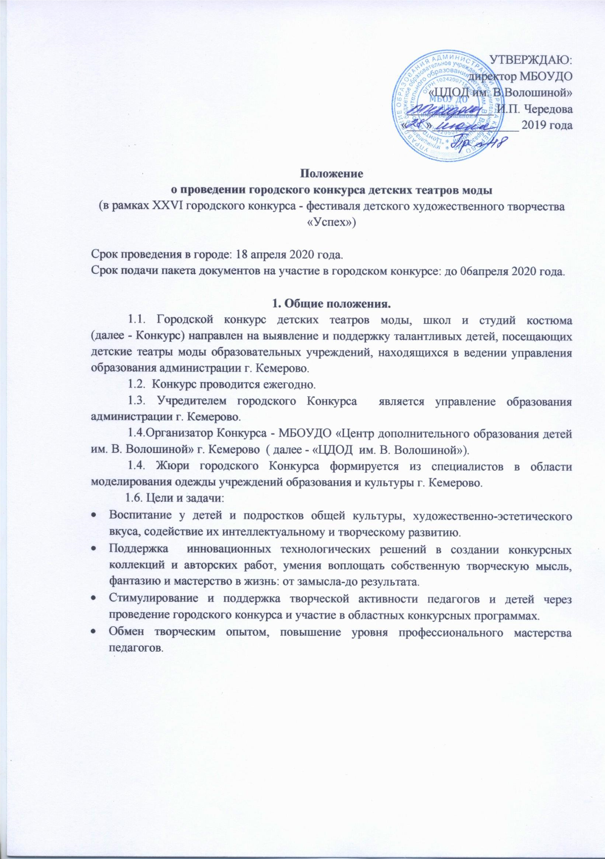

УТВЕРЖДАЮ:

директор МБОУДО

«ЦДОД им. В.Волошиной»

______________ И.П. Чередова

«___»______________ 201
9

года

Положение

о проведении городского конкурса детских театров моды

(
в рамках
X
Х
V
I

городского конкурса

-

фестиваля детского художественного творчества
«Успех»)

Срок проведения в городе:
18
апреля
2020

года.

Срок подачи пакета документов на участие в городском конкурсе: до 0
6
апреля
2020

года.

1
. Общие положения.

1.1.

Городской конкурс детских театров моды, школ и студий костюма
(
далее
-

Конкурс) направлен на выявление и поддержку талантливых детей, посещающих
детские театры моды образовательных учреждений, находящихся в ведении упр
авления
образования администрации г. Кемерово.

1.2
. Конкурс проводится ежегодно.

. Учредителем городского Конкурса является управление образования
1.3
администрации г. Кемерово.

1.4
.Организатор Конкурса
-

МБОУДО «Центр дополнительного образования детей

им. В. Волошиной» г. Кемерово ( далее
-

«ЦДОД им. В. Волошиной»).

1.4
. Жюри городского Конкурса формируется из специалистов в области
моделирования одежды учреждений образования и культуры г. Кемерово.

:
1.6
. Цели и задачи

•

Воспитание у детей
и подростков общей культуры, художественно
-
эстетического
вкуса, содействие их интеллектуальному и творческому развитию.

•

Поддержка инновационных технологических решений в создании конкурсных
коллекций и авторских работ, умения воплощать собственную творчес
кую мысль,
фантазию и мастерство в жизнь: от замысла
-
до результата.

•

Стимулирование и поддержка творческой активности педагогов и детей через
проведение городского конкурса и участие в областных конкурсных программах.

•

Обмен творческим опытом, повышение уро
вня профессионального мастерства
педагогов.

2. Участники Конкурса
2.1. В конкурсе могут принимать участие детские студии костюма и театры моды, школы костюма и другие детские объединения моделирования одежды образовательных учреждений г. Кемерово.
2.2. Участники Конкурса делятся на лиги: 1лига, 2лига, лига «Дебют», сформированные по результатам предыдущих областных Конкурсов детских театров моды, в том числе:
1 лига:
- театр моды «Звездопад» МБОУДО «ЦДОД им. В.Волошиной
- театр моды «Стиль» МБОУДО «ЦДТ Центрального района» • театр моды «Креатив-Style» МБОУДО «ЦТ Заводского района».
- театр моды «Модный сезон» МБОУДО «ЦРТДЮ Кировского района»

2 лига:
- театр моды Креатив-Faschion МБОУДО «ЦТ Заводского района».
- театр моды «Дикие травы» МБОУ «СОШ №11»

Лига «Дебют»:
- театр моды «Радужные лучики» МБОУ «Гимназия №71 («Радуга»),
- Театр моды «Ассорти» МБОУ «ООШ ППП № 104».

  - Возраст участников 7-18 лет.
  - На конкурс допускается одна коллекция от творческого коллектива - до 8 моделей (группа поддержки не допускается). 2.5. Коллекции, не отвечающие условиям показа, не оцениваются.

3.Условия проведения Конкурса коллекций
3.1. Номинации для Iлиги:
- театральный и фантазийный костюм
- современный молодежный костюм
- народный стилизованный костюм
3.2. Номинация для II лиги и лиги «Дебют»:
- фантазийный костюм.
  - Коллекция должна соответствовать выбранной номинации, учитывать возраст исполнителей и современные тенденции моды.
  - В коллекции могут использоваться любые ткани и применяться различные приемы декорирования.
  - Коллекции из бумаги, полиэтилена, вторсырья на Конкурс не допускаются.
  - Время демонстрации коллекции- 3-3,5 минуты.
  - Фонограмма записывается в обычном формате, подписывается (название коллекции и ОУ) и по электронной почте вместе с заявкой на участие присылается не позднее 06 апреля 2020 года на эл. адрес: gducger.uspech@ mail.ru.
3.10. Организацию и проведение Конкурса осуществляет оргкомитет, в состав которого входят представители учредителей и организаторов Конкурса.

Оргкомитет имеет право:
- принимать и обрабатывать заявки;
- не рассматривать заявки, поступившие позднее указанного срока или
отправленные по другим адресам;
- утверждать состав и председателя жюри Конкурса, систему экспертных оценок для оценки конкурсных работ в соответствии с критериями оценки, указанными в п.5 настоящего Положения;
- оставлять за собой право не принимать работы, не соответствующие направлению Конкурса;
- при обнаружении плагиата снимать работу с Конкурса;
- осуществлять информационную поддержку Конкурса; подводить итоги.
  - Организационный взнос за участие в городском Конкурсе составляет - 1000 рублей за одну коллекцию.
  - Организационный взнос оплачивается в срок до 06 апреля 2020 года путем перечисления денежных средств на расчетный счет МБОУДО «ЦДОД им. В.Волошиной». Реквизиты и форма квитанции для оплаты оргвзноса прилагаются к настоящему Положению отдельным файлом (в формате Excel).

4. Условия проведения Конкурса эскизов
4.1. Участники представляют на городской конкурс готовые эскизы конкурсных коллекций в виде рисунков, набросков, аппликаций и т.д., раскрывающих заявленное название коллекции. Материалы и техники изготовления эскизов не ограничены.
4.2. Участие в Конкурсе эскизов является обязательным для всех коллективов Конкурса.
4.3. Результаты Конкурса эскизов не суммируются с оценками жюри показа коллекции на сцене и не влияют на результаты конкурсного показа.
4.4. Эскизы оформляются в холле «ЦДОД им. В. Волошиной». По результатам работы жюри определяются: победитель-1место и призеры- II и III места.

5. Критерии оценки Конкурса
5.1. Для эскизов:
- авторская идея и оригинальность замысла:
- художественно-технический уровень исполнения эскизов;
- полнота раскрытия выбранной темы.
5.2. Для конкурсных коллекций:
- соответствие выбранной номинации Конкурса;
- полнота раскрытия выбранной темы;
- новаторство, творческий подход в использовании материалов и технологических решений;
- зрелищность, театральность, талантливое образное решение;
- качество и мастерство представленных коллекций.

6. Порядок проведения Конкурса
6.1. Конкурс детских театров моды проводится в следующем порядке:
08.30- 11.30 - заезд, размещение, подготовка участников к выступлению
(проход номеров на сцене)
10.30-11.00 - стендовый просмотр готовых коллекций (работа жюри)
11.00-11.50 - конкурс эскизных проектов, подведение итогов (работа жюри) 11.30 – 11.45- построение всех коллективов в центральном холле, репетиция финального дефиле на сцене.
12.00-12.40- конкурсный показ готовых коллекций на сцене.
12.40- 13.00 - подведение итогов конкурса готовых коллекций.
13.00- 13.15- финальный выход участников на сцену, награждение.
13.15- 14.15- «Круглый стол» для руководителей детских театров моды.

- Обеспечение безопасности участников Конкурса.
  - При проведении Конкурса должны быть предусмотрены мероприятия, обеспечивающие безопасность участников и зрителей в строгом соответствии с действующими правилами проведения массовых мероприятий.
  - Ответственность за обеспечение безопасности возлагается на руководителя группы участников Конкурса.
  - Участникам конкурса и сопровождающим лицам в обязательном порядке необходимо иметь сменную обувь (бахилы).

8. Награждение по итогам конкурса
8.1. По итогам проведения Конкурса определяются победители (1место) и призеры
(2 и 3 места).
8.2. По решению жюри может быть определено Гран-При Конкурса (одно).
8.3. Победители и призёры конкурса «Золотая игла» награждаются Дипломами управления образования администрации города Кемерово.
8.4. При отсутствии конкурентности в номинациях или недостаточном количестве набранных баллов жюри вправе не присуждать призовые места.
8.5. Результаты Конкурса публикуются на сайте МБОУДОД «ЦДОД им. В.Волошиной» в разделе «Конкурсы».
8.6. Решение жюри является окончательным и пересмотру не подлежит.

9. Заявка на участие в Конкурсе
9.1.Заявка (единая от района) на участие в городском конкурсе подаётся в оргкомитет до 06апреля 2020года по установленной форме (см. Приложение №1) на электронный адрес: gducger.uspech@mail.ru. К заявке на участие прилагаются: эскизы, фонограммы, копии документов (чеков) об оплате целевого взноса. 9.2. Заявки, поступившие позже указанного срока, не рассматриваются.

Приложение №1 В оргкомитет
XXVI городского конкурса-фестиваля детского художественного творчества
«Успех» (Конкурс ДТ Моды)

Заявка
на участие в городском конкурсе детских театров моды «Золотая игла»
Территория, образовательное учреждение, (адрес, телефон, код, e-mail), просит включить в состав участников областного конкурса «Золотая игла»: Название коллектива ___________________________________
Лига__________________________________________________
Номинация ____________________________________________
Название коллекции_____________________________________
Время показа___________________________________________
Количество участников__________________________________
Краткая характеристика коллекции (цветовая гамма, используемые материалы, приёмы декорирования) _______________
ФИО руководителя коллектива (полностью) _______________
Сот. телефон и e-mail: _________________________________________
ФИО педагогов (полностью) ____________________________

Для конкурса эскизов:
Название коллектива ____________________________________
Название коллекции ______________________________________________
ФИО педагога ________________________________________
Сот. телефон и e-mail: _________________________________________

Директор ОУ (ФИО) _________________________________ подпись, печать

